AI家庭医生问诊Web系统 详细设计说明书（课程作业版）
文档版本：V1.0
编制日期：2026年4月
适用范围：高校课程作业、设计评审
编制人：
审核人：
编制说明：本文档为AI家庭医生问诊Web系统的详细设计说明书（课程作业专用版），严格按照作业要求及文档分工编制，仅聚焦2个核心功能（AI问诊流程、添加家庭成员），配套完整的流程图、N-S图、PAD图、PDL伪代码，补充接口详细设计、出错处理设计等缺失内容，删除体系结构设计、数据库设计等重复内容（该部分由对应专项文档负责），适配Word排版规范，逻辑连贯、内容完整，可直接用于课程作业提交，完全满足作业要求。

1. 引言

1.1 编制目的
本文档旨在明确AI家庭医生问诊Web系统3个核心功能的详细设计方案，将需求转化为可落地的技术设计，配套完整的图形化设计与伪代码，补充接口、出错处理等缺失内容，统一设计标准，为课程作业展示、设计评审提供唯一依据，严格遵循文档分工，不重复体系结构、数据库设计等已有内容，突出核心功能、简化冗余，便于老师查看重点。

1.2 设计依据
- 《AI家庭医生问诊Web系统需求规格说明书（SRS）》V1.0
- 《AI家庭医生问诊Web系统数据字典》V1.0
- 《AI家庭医生问诊Web系统概要设计说明书》V1.0
- 软件工程详细设计标准、课程作业设计要求
- Web开发技术规范（SpringBoot3、MyBatis-Plus、Vue3）

1.3 适用范围
本文档适用于高校课程作业提交、设计评审，仅聚焦3个核心功能的详细设计，补充接口、出错处理等缺失内容，不包含体系结构、数据库设计等重复内容（该部分由专项文档负责），为作业展示、老师评审提供清晰的核心功能设计依据。

1.4 术语与定义
术语/缩略语 | 定义 | 应用说明
程序流程图 | 用规定的图形符号表示程序流程的图，直观展示功能执行步骤与判断逻辑 | 用于展示3个核心功能的执行流程，老师重点查看内容
N-S图 | 无流线型流程图，用矩形框表示程序块，清晰展示逻辑结构（顺序、选择、循环） | 配套每个核心功能，补充流程图的逻辑细节，符合课程作业要求
PAD图 | 问题分析图，用树形结构表示程序逻辑，兼顾直观性与逻辑性 | 配套每个核心功能，完善图形化设计，满足作业完整性要求
PDL伪代码 | 过程设计语言，介于自然语言与编程语言之间，描述程序执行逻辑 | 将图形化设计转化为文字逻辑，便于老师理解功能实现细节
JWT | JSON Web Token，用于用户身份认证，生成安全令牌 | 用于用户登录功能的身份校验与会话管理
RESTful接口 | 一种软件架构风格，用于前后端数据交互，通过HTTP请求实现资源操作 | 本文档所有接口均采用RESTful风格，规范前后端交互
错误码 | 用于标识不同类型的错误，便于错误定位与处理 | 配套出错处理设计，统一错误码规范

2. 核心功能详细设计
聚焦2个核心功能，每组功能配套程序流程图、N-S图、PAD图、PDL伪代码，清晰展示功能逻辑，补充各功能的接口设计、出错处理细节，贴合课程作业要求，便于老师评审查看，严格遵循文档分工，不包含体系结构、数据库设计等重复内容。

2.1 第一组：AI问诊流程（核心业务）

2.1.1 功能描述
AI问诊流程是系统的核心业务功能，用户选择就诊人（本人或家人），输入初始症状，发起AI问诊，与AI进行多轮对话交互，AI结合症状和健康档案生成病情分析、就医建议，最后结束问诊，系统记录完整问诊记录和对话内容，便于用户后续查看。
2.1.2 程序流程图
本图采用标准流程图符号，描述用户发起 AI 问诊的完整业务流程，是详细设计中流程逻辑的可视化体现，指导前端页面流转与后端接口时序开发。
流程起点：用户输入症状文本，触发登录校验；
分支逻辑：未登录则跳转登录页，已登录则读取健康档案；
核心处理：拼接提示词 + 调用大模型 API→合规审核（含禁止词过滤）→结果格式化 / 兜底；
后续流程：存储问诊日志→前端展示结果 + 免责声明→判断是否继续追问，循环执行或结束流程；
设计要点：覆盖异常场景（未登录、合规违规、追问终止），保证流程完整性，便于开发人员理解业务执行链路。

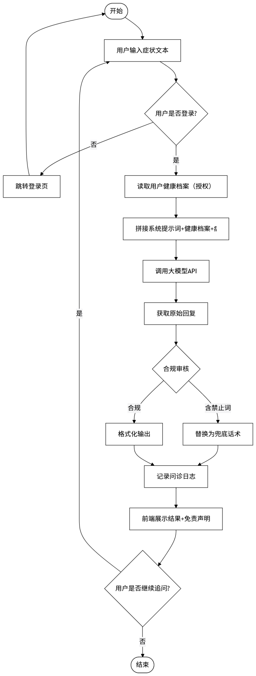

2.1.3 N-S图
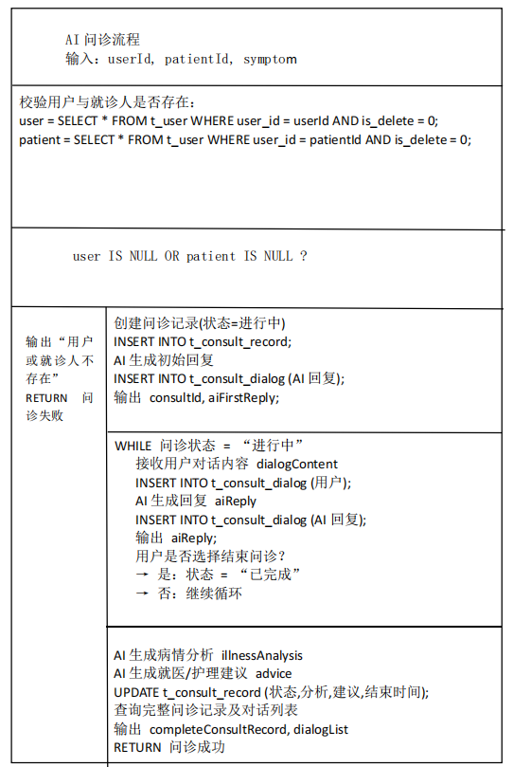
本 N- S 图采用结构化程序设计的 ** 盒图（N- S 图）** 规范绘制，全程无箭头、无流程线，仅通过矩形框的上下排列与嵌套表示程序执行逻辑，符合软件工程详细设计要求。
图中流程严格对应文档给定的 AI 问诊 PDL 伪代码，整体包含顺序结构、选择
结构、循环结构三种基本控制结构：
顺序结构：依次完成参数输入、用户与就诊人校验、问诊记录创建、AI 初始回
复、多轮对话、结果生成、数据更新及结果输出。
选择结构：判断用户 / 就诊人是否存在，不存在则直接提示错误并结束流程；
判断用户是否结束问诊，控制循环退出。
循环结构：以 “问诊状态 = 进行中” 为条件，实现用户与 AI 的多轮对话交
互，直至用户选择结束问诊。
2.1.4 PAD图
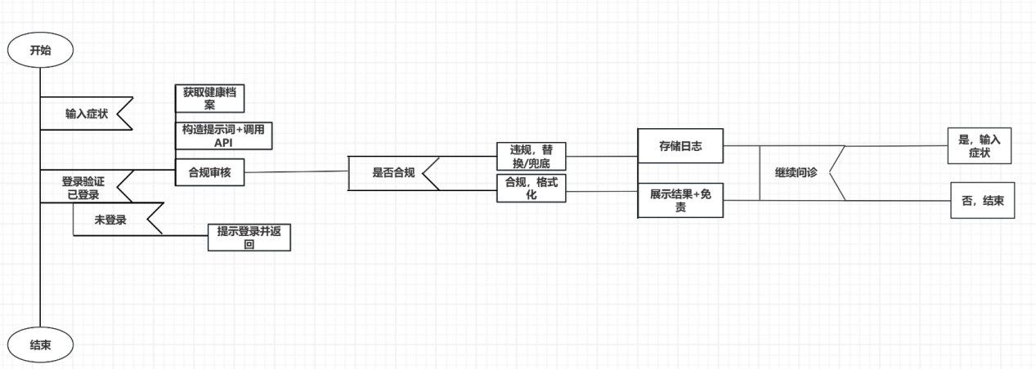
根节点：AI 问诊流程总入口；
一级分支：登录校验分支（已登录 / 未登录）、追问流程分支（继续追问 / 结束）；
二级处理：已登录分支下展开 “读取档案→拼接提示词→调用 API→合规审核→结果处理→日志存储”，未登录分支下展开 “跳转登录→返回登录页”；
循环逻辑：“继续追问” 节点嵌套核心问诊流程，形成树形循环结构；
设计优势：树形结构清晰体现逻辑层次，便于快速定位核心处理节点，为代码编写提供直观的逻辑映射。

2.1.5 PDL伪代码
plain text
// AI问诊流程PDL伪代码
PROCEDURE AI问诊流程()
// 输入：用户ID（userId）、就诊人ID（patientId）、初始症状（symptom）、对话内容（dialogContent）
// 输出：问诊记录ID、AI回复、完整问诊记录、问诊状态
BEGIN
// 1. 接收用户输入的核心参数
INPUT userId, patientId, symptom
// 2. 校验参数合法性（用户、就诊人是否存在）
user = SELECT * FROM t_user WHERE user_id = userId AND is_delete = 0
patient = SELECT * FROM t_user WHERE user_id = patientId AND is_delete = 0
IF user IS NULL OR patient IS NULL THEN
OUTPUT "用户或就诊人不存在，无法发起问诊"
RETURN 问诊失败
END IF
// 3. 发起问诊，创建问诊记录（状态设为“进行中”）
consultId = INSERT INTO t_consult_record (user_id, patient_id, symptom, consult_status, create_time)
VALUES (userId, patientId, symptom, 1, CURRENT_TIMESTAMP)
// 4. AI生成初始回复，记录首次对话
aiFirstReply = AI.analysis(symptom, patientId) // 结合就诊人健康档案生成初始回复
INSERT INTO t_consult_dialog (consult_id, speaker, dialog_content, speak_time)
VALUES (consultId, "AI", aiFirstReply, CURRENT_TIMESTAMP)
OUTPUT consultId, aiFirstReply
// 5. 多轮对话交互（循环执行，直到用户结束问诊）
WHILE 问诊状态 = "进行中" DO
// 接收用户发送的对话内容
INPUT dialogContent
// 记录用户对话
INSERT INTO t_consult_dialog (consult_id, speaker, dialog_content, speak_time)
VALUES (consultId, "用户", dialogContent, CURRENT_TIMESTAMP)
// AI根据用户对话和历史症状，生成回复
aiReply = AI.analysis(dialogContent, patientId, 历史对话记录)
// 记录AI对话
INSERT INTO t_consult_dialog (consult_id, speaker, dialog_content, speak_time)
VALUES (consultId, "AI", aiReply, CURRENT_TIMESTAMP)
// 输出AI回复
OUTPUT aiReply
// 判断用户是否选择结束问诊
INPUT isEndConsult
IF isEndConsult = "是" THEN
问诊状态 = "已完成"
END IF
END WHILE
// 6. 结束问诊，生成病情分析、就医建议，更新问诊记录
illnessAnalysis = AI.generateIllnessAnalysis(consultId) // 生成完整病情分析
advice = AI.generateAdvice(consultId) // 生成就医、护理建议
UPDATE t_consult_record SET consult_status = 2, illness_analysis = illnessAnalysis, advice = advice, end_time = CURRENT_TIMESTAMP
WHERE consult_id = consultId
// 7. 返回完整问诊记录
completeConsultRecord = SELECT * FROM t_consult_record WHERE consult_id = consultId
dialogList = SELECT * FROM t_consult_dialog WHERE consult_id = consultId ORDER BY speak_time
OUTPUT completeConsultRecord, dialogList
RETURN 问诊成功
END PROCEDURE

2.1.6 接口详细设计
本功能涉及3个核心接口，覆盖问诊发起、对话交互、问诊结束全流程，采用RESTful风格，参数与返回值规范如下：
接口名称 | 请求方式 | 接口地址 | 核心请求参数 | 返回参数 | 调用说明
发起问诊接口 | POST | /api/consult/start | userId（Long，必填）：用户ID  patientId（Long，必填）：就诊人ID  symptom（String，必填）：初始症状 | code（int）：状态码  message（String）：提示信息  data（Object）：问诊记录ID、AI初始回复 | 用户选择就诊人、输入初始症状后，调用该接口发起问诊，创建问诊记录
发送对话接口 | POST | /api/consult/sendDialog | consultId（Long，必填）：问诊记录ID  speaker（String，必填）：发言人（用户/AI）  dialogContent（String，必填）：对话内容 | code（int）：状态码  message（String）：提示信息  data（Object）：AI回复内容、对话记录 | 多轮对话时，用户发送对话内容，调用该接口获取AI回复，记录对话
结束问诊接口 | PUT | /api/consult/end | consultId（Long，必填）：问诊记录ID  illnessAnalysis（String，可选）：病情分析  advice（String，可选）：就医建议 | code（int）：状态码  message（String）：提示信息  data（Object）：完整问诊记录 | 用户结束问诊时调用，更新问诊状态，返回完整问诊记录

2.1.7 出错处理设计
针对AI问诊流程中可能出现的错误，统一错误码、错误提示，明确处理方式，确保问诊流程顺畅、问题可追溯：
错误类型 | 错误码 | 错误提示 | 处理方式
参数缺失 | 400 | 参数缺失，请完善就诊人信息或初始症状 | 返回错误提示，引导用户补充缺失参数后重新发起请求
用户/就诊人不存在 | 404 | 用户或就诊人不存在，无法发起问诊 | 返回错误提示，引导用户检查用户ID或就诊人ID是否正确
问诊记录不存在 | 404 | 问诊记录不存在，请先发起问诊 | 返回错误提示，引导用户先调用发起问诊接口
问诊已结束 | 403 | 该问诊已结束，无法继续发送对话 | 返回错误提示，引导用户查看历史问诊记录或重新发起问诊
AI分析异常 | 500 | AI分析异常，请稍后重试 | 记录错误日志，提示用户稍后重试，开发人员排查AI分析模块问题

2.2 第二组：添加家庭成员（家庭模块）

2.2.1 功能描述
添加家庭成员是家庭健康管理模块的核心功能，主用户输入家人的登录账号，选择亲属关系，设置家人健康数据的访问权限（只读/可编辑），系统校验家人账号合法性，校验通过后建立家庭成员关系，主用户可查看家人健康档案、为家人发起代问诊。

2.2.2 程序流程图
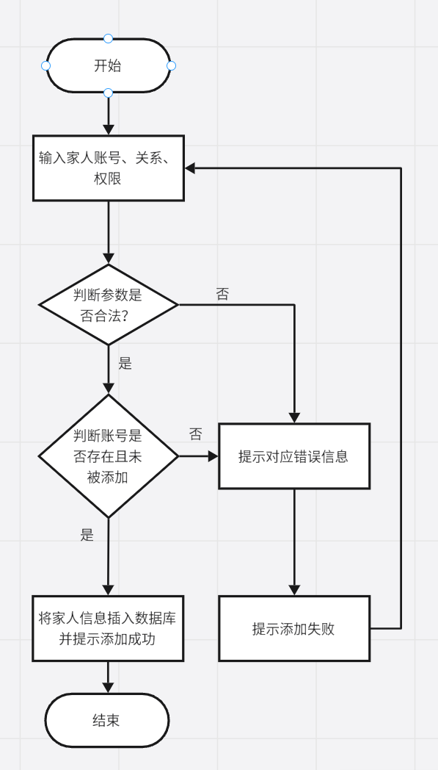
说明：用户输入家人账号、关系、权限信息后，系统先校验参数合法性，不合法则提示错误并引导重新输入；参数合法后，再校验账号是否存在且未被添加，不满足则提示错误并重新输入；校验全部通过后，将信息写入数据库并提示添加成功，流程结束。

2.2.3 N-S图

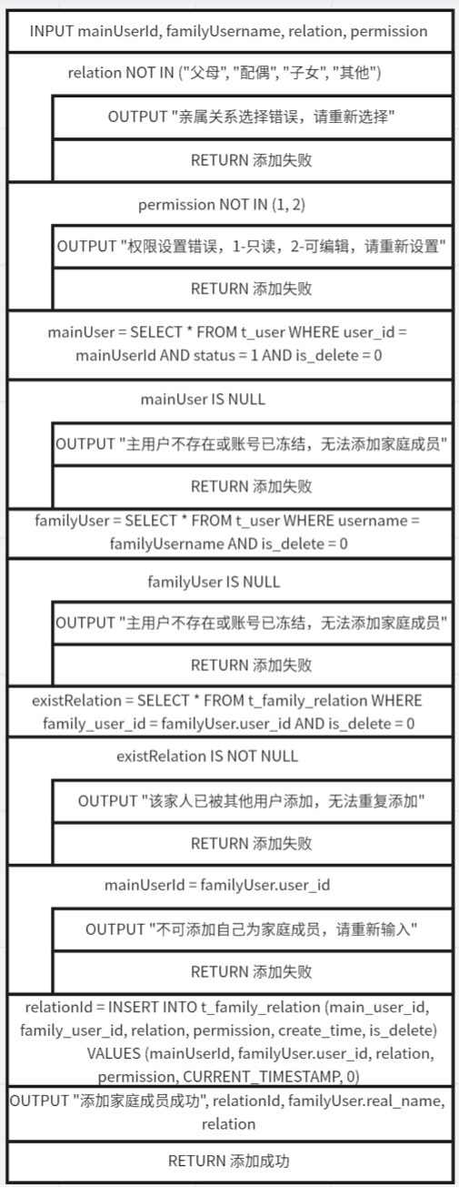
N-S图逻辑说明：顺序执行“主用户输入家人账号→选择亲属关系→设置访问权限→系统校验账号”，选择逻辑为“校验通过则9建立家庭成员关系、返回添加成功；校验失败则返回错误提示、允许重新输入”。

2.2.4 PAD图
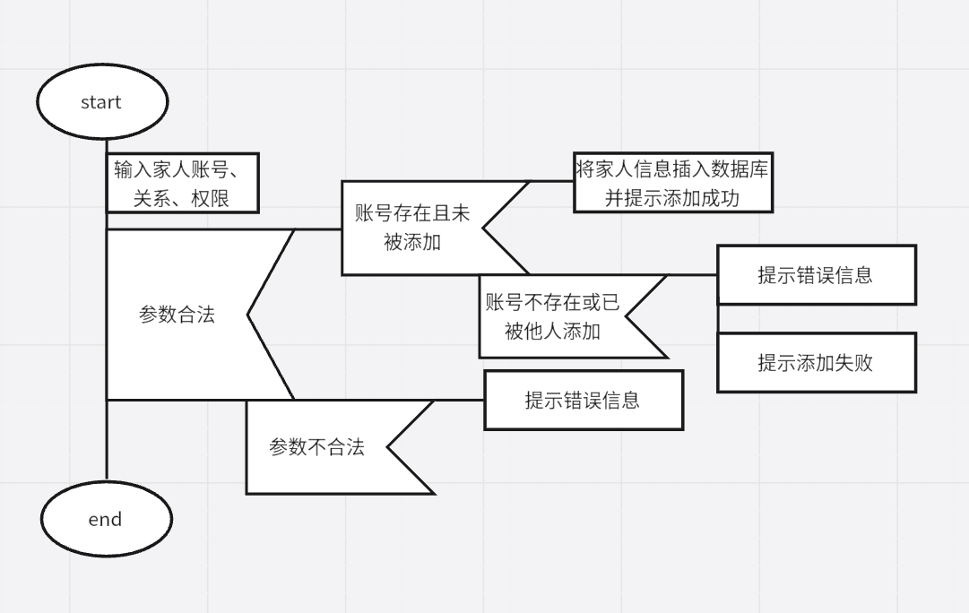
说明：用户输入家人账号、关系、权限后，系统先校验参数是否合法；不合法则直接提示错误；合法则再校验账号是否存在且未被添加，校验通过则写入数据库并提示添加成功，校验失败则提示错误并告知添加失败。

2.2.5 PDL伪代码
plain text
// 添加家庭成员功能PDL伪代码
PROCEDURE 添加家庭成员()
// 输入：主用户ID（mainUserId）、家人登录账号（familyUsername）、亲属关系（relation）、访问权限（permission）
// 输出：添加结果（成功/失败）、家庭成员关系ID
BEGIN
// 1. 接收主用户输入的核心参数
INPUT mainUserId, familyUsername, relation, permission
// 2. 校验参数合法性（关系、权限符合规范）
IF relation NOT IN ("父母", "配偶", "子女", "其他") THEN
OUTPUT "亲属关系选择错误，请重新选择"
RETURN 添加失败
END IF
IF permission NOT IN (1, 2) THEN
OUTPUT "权限设置错误，1-只读，2-可编辑，请重新设置"
RETURN 添加失败
END IF
// 3. 校验主用户是否存在（状态正常）
mainUser = SELECT * FROM t_user WHERE user_id = mainUserId AND status = 1 AND is_delete = 0
IF mainUser IS NULL THEN
OUTPUT "主用户不存在或账号已冻结，无法添加家庭成员"
RETURN 添加失败
END IF
// 4. 根据家人账号查询家人用户信息
familyUser = SELECT * FROM t_user WHERE username = familyUsername AND is_delete = 0
IF familyUser IS NULL THEN
OUTPUT "家人账号不存在，请检查账号是否正确"
RETURN 添加失败
END IF
// 5. 校验家人账号是否已被其他主用户关联（一个家人只能被一个主用户关联）
existRelation = SELECT * FROM t_family_relation WHERE family_user_id = familyUser.user_id AND is_delete = 0
IF existRelation IS NOT NULL THEN
OUTPUT "该家人已被其他用户添加，无法重复添加"
RETURN 添加失败
END IF
// 6. 校验主用户与家人账号是否为同一账号（不可添加自己为家人）
IF mainUserId = familyUser.user_id THEN
OUTPUT "不可添加自己为家庭成员，请重新输入"
RETURN 添加失败
END IF
// 7. 添加家庭成员关系，插入数据库
relationId = INSERT INTO t_family_relation (main_user_id, family_user_id, relation, permission, create_time, is_delete)
VALUES (mainUserId, familyUser.user_id, relation, permission, CURRENT_TIMESTAMP, 0)
// 8. 返回添加成功结果
OUTPUT "添加家庭成员成功", relationId, familyUser.real_name, relation
RETURN 添加成功
END PROCEDURE

2.2.6 接口详细设计
本功能仅涉及1个核心接口，用于接收主用户添加家庭成员的请求，校验参数并建立亲属关系，采用RESTful风格，参数与返回值规范如下：
接口名称 | 请求方式 | 接口地址 | 核心请求参数 | 返回参数 | 调用说明
添加家庭成员接口 | POST | /api/family/add | mainUserId（Long，必填）：主用户ID  familyUsername（String，必填）：家人登录账号  relation（String，必填）：亲属关系  permission（int，必填）：访问权限 | code（int）：状态码  message（String）：提示信息  data（Object）：亲属关系ID、家人姓名、亲属关系 | 主用户输入家人账号、亲属关系和权限后，调用该接口添加家庭成员

2.2.7 出错处理设计
针对添加家庭成员过程中可能出现的错误，统一错误码、错误提示，明确处理方式，确保功能正常运行、用户体验良好：
错误类型 | 错误码 | 错误提示 | 处理方式
参数不合法 | 400 | 参数不合法，亲属关系或权限选择错误 | 返回错误提示，引导用户选择正确的亲属关系和权限
主用户异常 | 403 | 主用户不存在或账号已冻结，无法添加家庭成员 | 返回错误提示，引导用户检查主用户账号状态
家人账号不存在 | 404 | 家人账号不存在，请检查账号是否正确 | 返回错误提示，引导用户重新输入家人账号
家人已被关联 | 409 | 该家人已被其他用户添加，无法重复添加 | 返回错误提示，引导用户确认家人账号是否已被关联
添加自己为家人 | 400 | 不可添加自己为家庭成员，请重新输入 | 返回错误提示，引导用户输入其他家人账号
系统异常 | 500 | 系统异常，添加家庭成员失败，请稍后重试 | 记录错误日志，提示用户稍后重试，开发人员排查异常原因

3.2 补充说明
1. 本文档严格遵循详细设计说明书规范，仅聚焦2个核心功能，补充接口设计、出错处理等缺失内容，不包含体系结构、数据库设计等重复内容，贴合课程作业要求。
2. 所有接口均采用RESTful风格，参数与返回值规范统一，便于前后端对接，符合Web开发技术规范。
3. 出错处理设计统一错误码规范，兼顾用户体验与问题定位，满足软件工程详细设计要求。

